**【实验名称】：**IP电话实验

**学生姓名：**马威 **合作学生：**无

**实验地点：**济事楼330网络实验室 **实验时间：**2023年11月20日

**【实验目的】**

在学习IP电话相关知识的基础上，尝试构建一个含有IP电话的仿真网络，对IP电话进行配置并进行通信。

**【实验原理】**

**1.IP电话**

IP电话（网络电话、VOIP电话）通过互联网直接拨打对方的固定电话和手机，其与传统电话业务的区别在于通过互联网传送语音通话，因此IP电话也被认为是一项颠覆性替代业务。

**2.IP电话的基本过程与相关实现技术**

* 声电转换：通过压电陶瓷等类似装置将声波变为电信号
* 量化采样：将模拟电信号按照某种采样方法（如脉冲编码调制）转换成数字信号
* 封包：将一定时长的数字化语音信号组合为一帧，然后按照标准封装进RTP报文中，并被进一步封装到UDP报文和IP报文中
* 传输：在IP网络中由源端传递到目的端
* 语音网关：使普通电话能够通过网络进行通话的网络设备（如Cisco中的2811路由器）
* 协议：H323（比较少用）、SIP（比较广泛，类似于HTTP）

**【实验设备】**

Windows10 x64电脑 1台

**【实验步骤】**

1.启动并进入Windows环境，打开Cisco Packet Tracer

2.按照下图构建仿真网络，连线

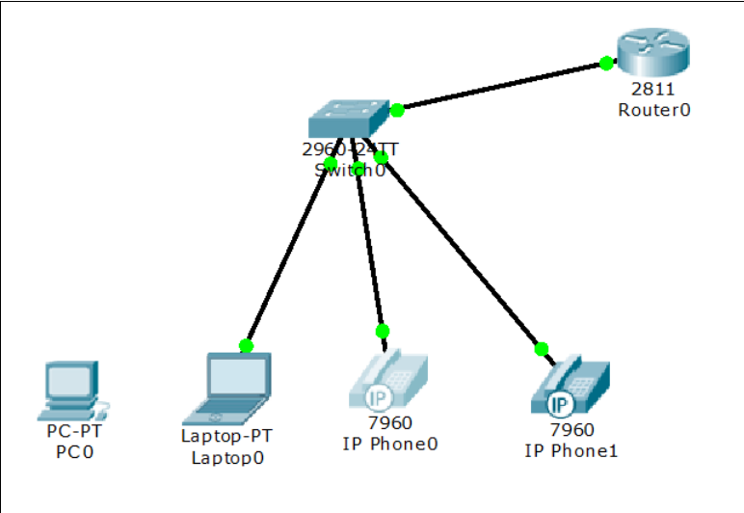

3.将所有的IP Phone插上电源

4.配置路由器端口地址：

* enable
* configure terminal
* interface FastEthernet0/0
* ip address 192.168.10.1 255.255.255.0
* no shutdown

5.配置路由器DHCP：

* ip dhcp pool VOICE
* network 192.168.10.0 255.255.255.0
* default-router 192.168.10.1
* option 150 ip 192.168.10.1
* exit

6.配置路由器电话服务：

* telephony-service
* max-dn 5
* max-ephones 5
* ip source-address 192.168.10.1 port 2000
* auto assign 4 to 6
* auto assign 1 to 5

7.配置交换机VLAN：

* interface range fa0/1-5
* switchport mode access
* switchport voice vlan 1

8.连接第一个Cisco 7960，并在路由器中配置电话号码：

* ephone-dn 1
* number 54001

9.连接第二个Cisco 7960，并在路由器中配置电话号码：

* ephone-dn 2
* number 54002

10.两台IP Phone相互拨号，观察现象

**【实验现象】**

1.构建仿真网络：

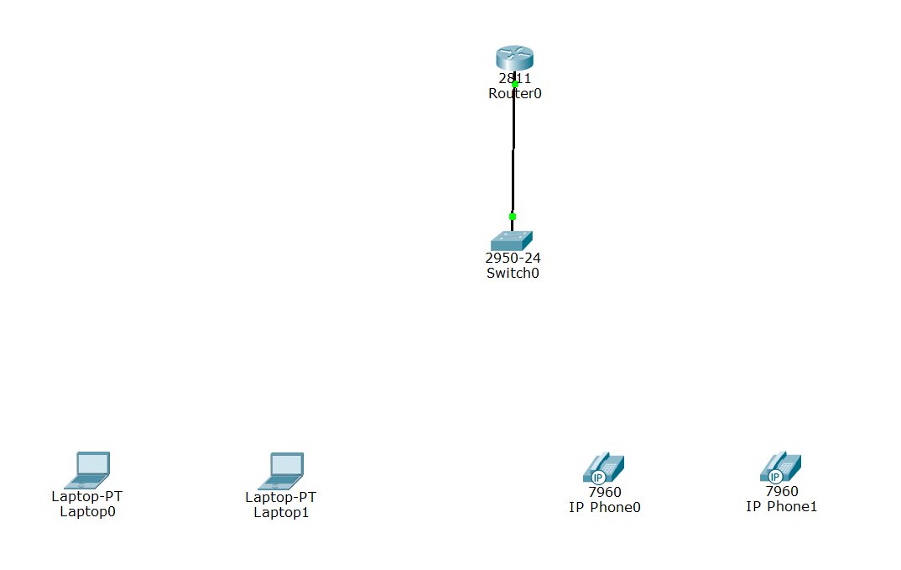

2.将IP Phone插上电源：

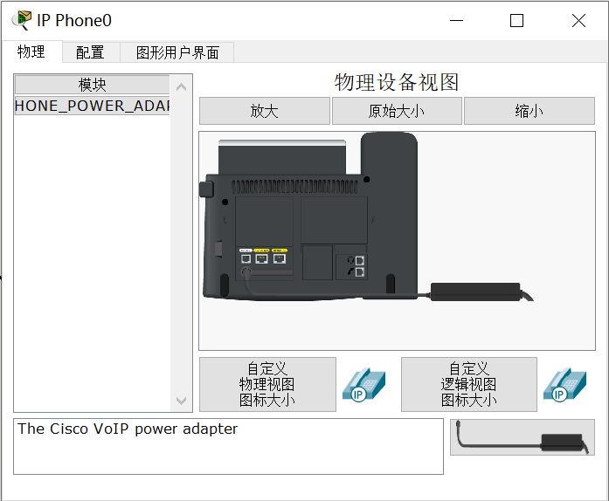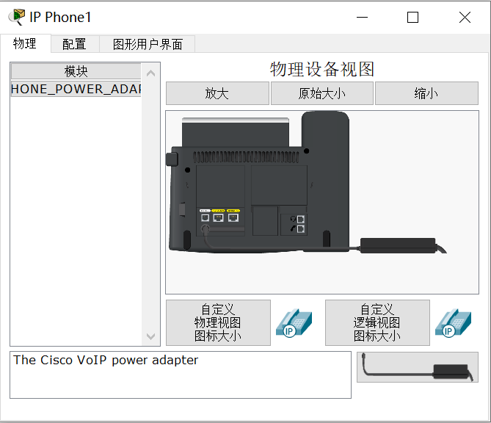

3.配置路由器端口、DHCP和电话服务：

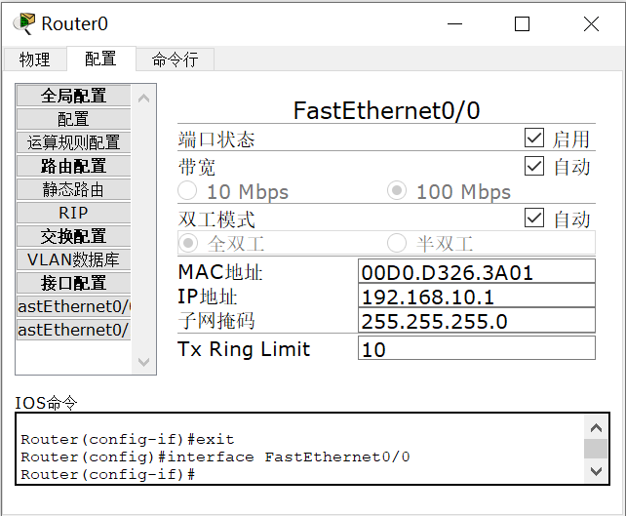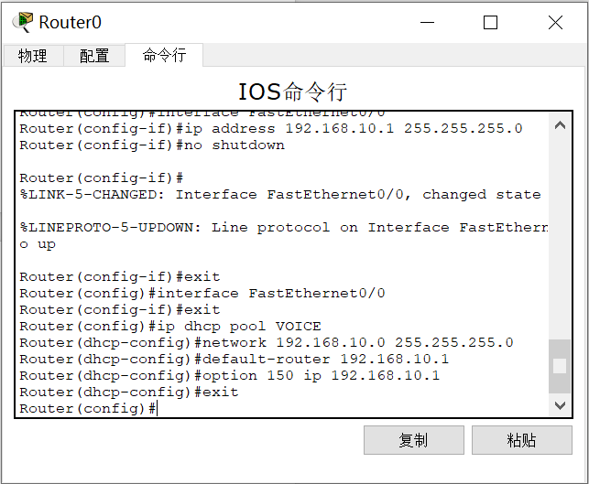

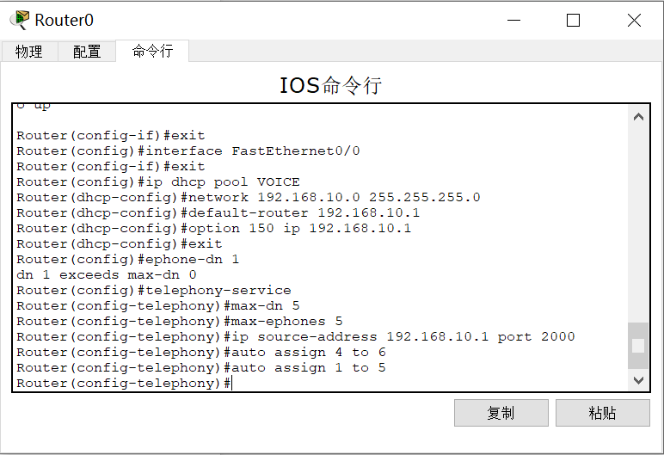

4.配置交换机VLAN：

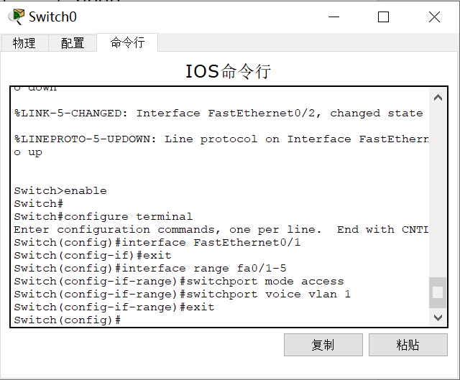

5.连接IP Phone1，并配置电话号码：

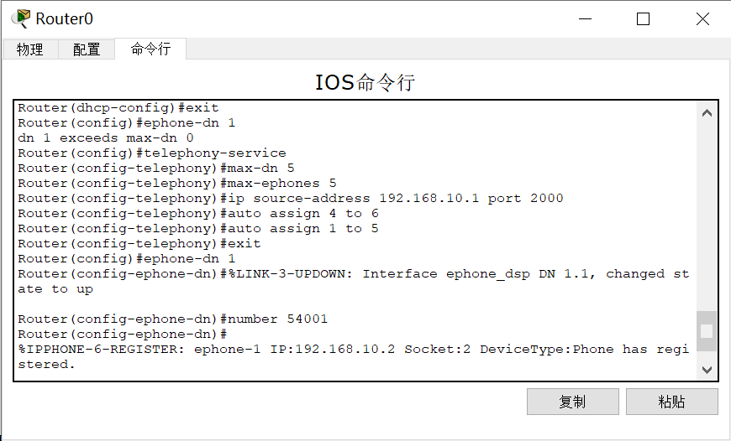

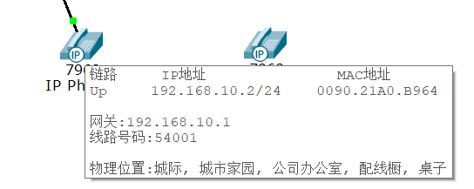

6.连接IP Phone2，并配置电话号码：

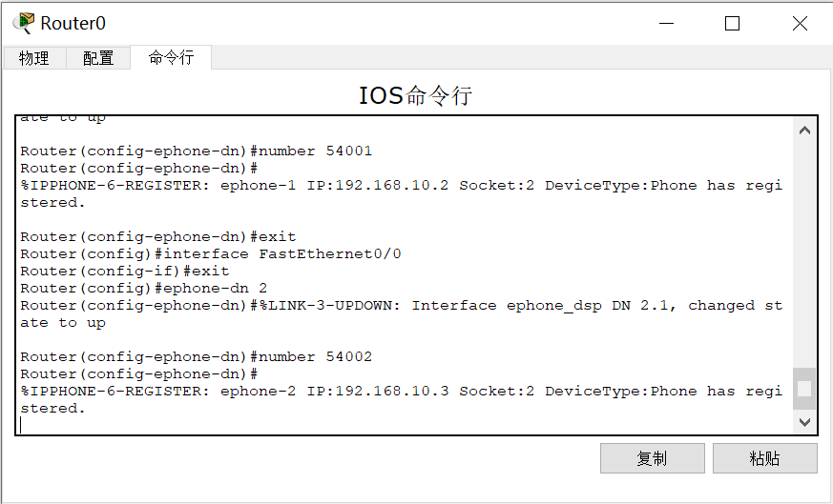

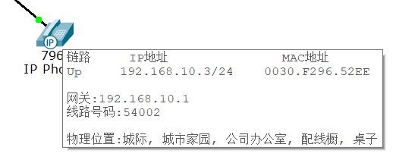

7.两台IP电话互拨（对方会有来电显示，接听后进入通信状态）：

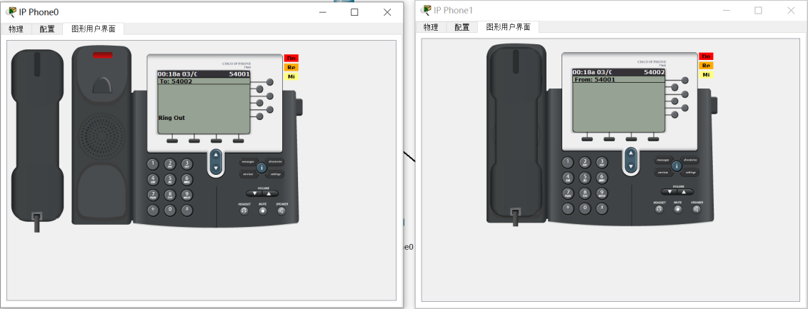

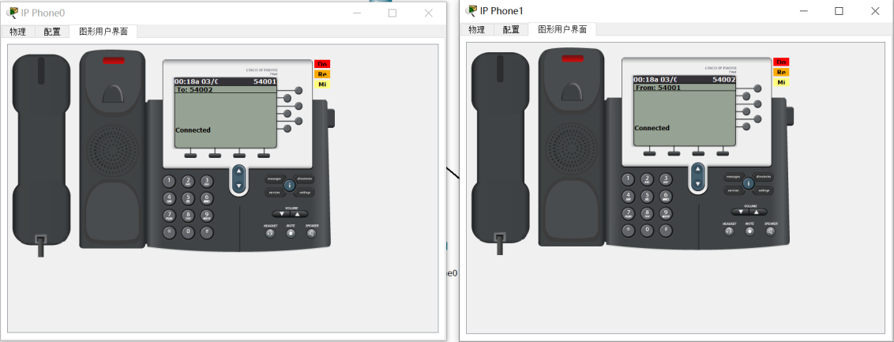

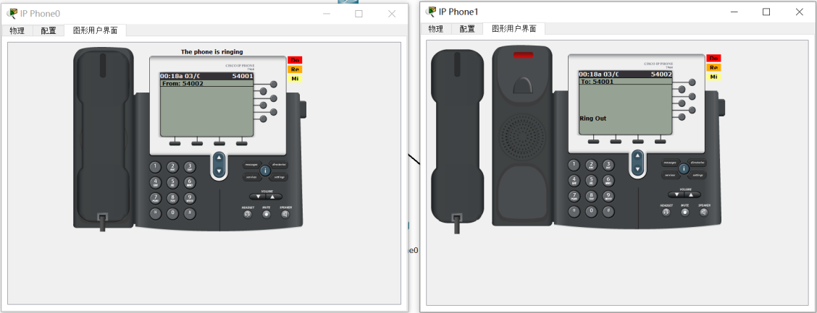

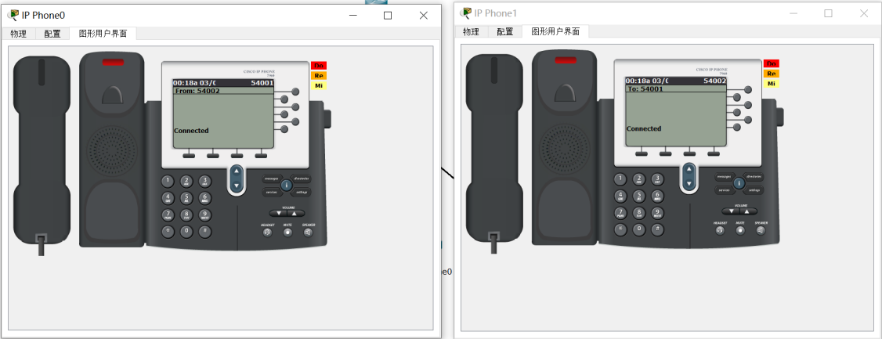

**【分析讨论】**

本次实验对于传统电话服务的一项颠覆性服务——IP电话进行了介绍，也成功地在仿真网络上构建了能相互通信的IP电话。可以说，声电转换、电信号数字化、网络协议等技术，使得电话也能像终端设备一样通过网络进行通信，确实配得上“颠覆性”这一头衔。

**1.配置电脑Cisco IP Communicator**

实际上，根据国际上公认的分类方式，VoIP有四种实现方式：Phone-Phone、Phone-PC、PC-Phone和PC-PC。因此若经过配置，电脑也能实现和IP电话相同的功能。例如在本次实验中，经过如下步骤配置Laptop0、Laptop1的“电话号码”：

* 连接Laptop0，使其自动获取IP地址等配置信息：

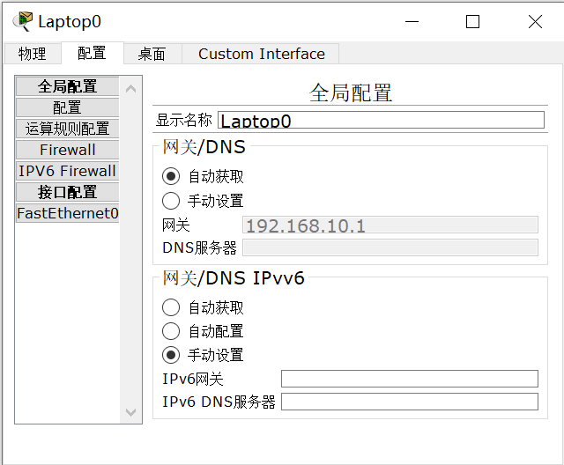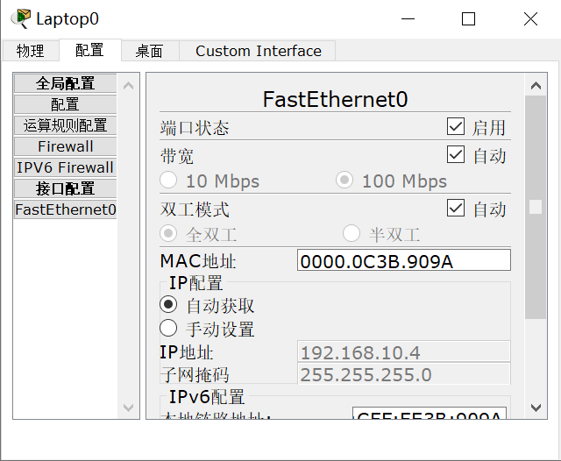

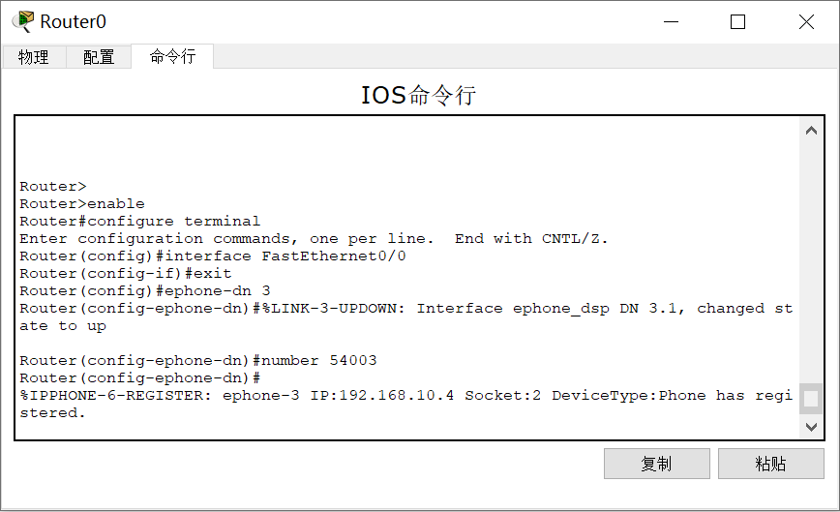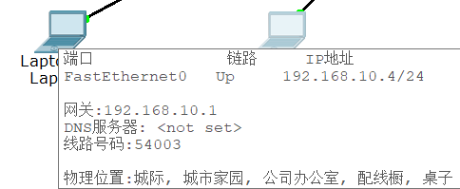

* 连接Laptop1，使其自动获取IP地址等配置信息：

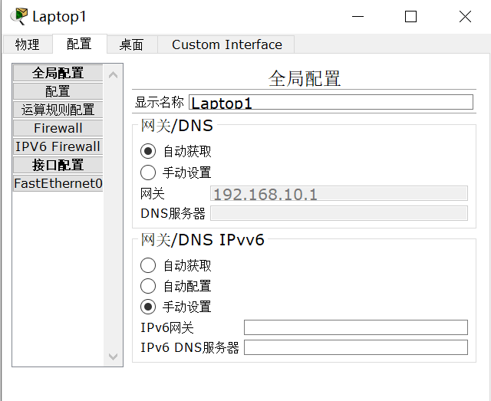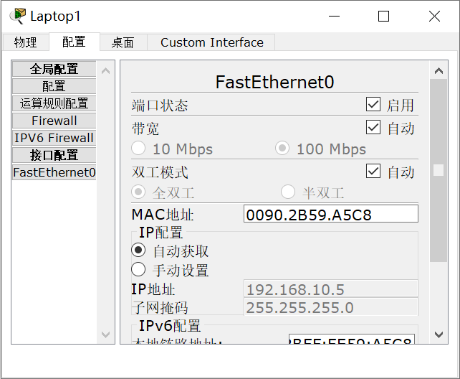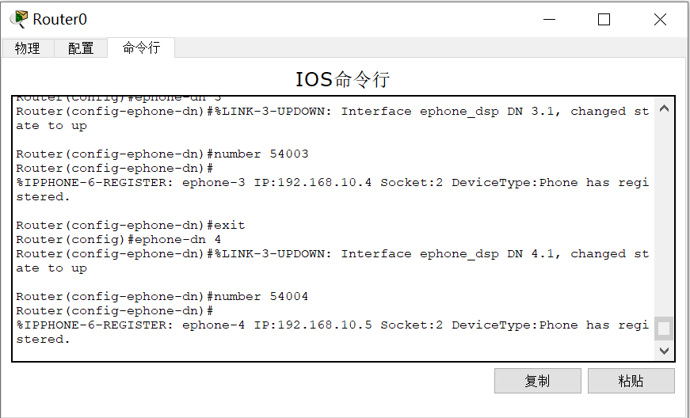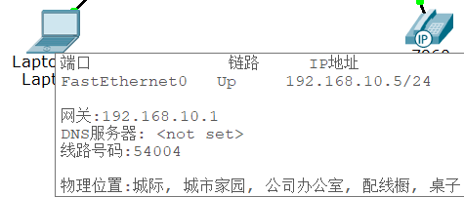

* Laptop0给Laptop1拨打电话（PC-PC）：

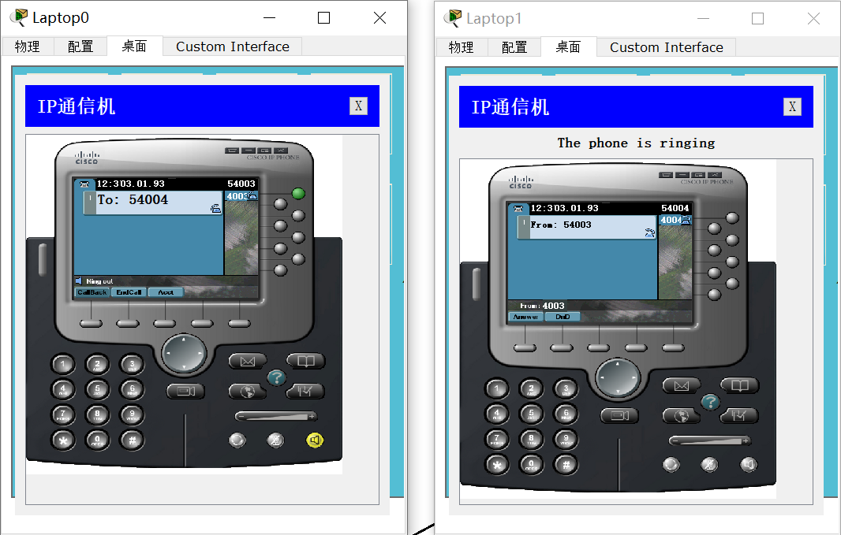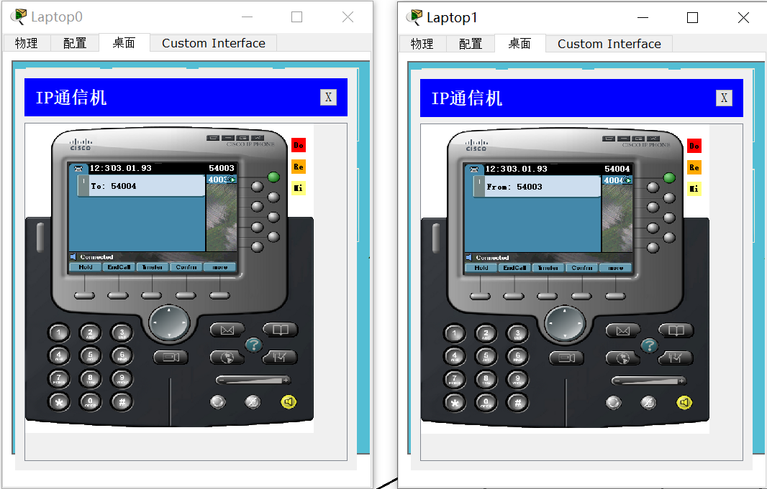

* Laptop0给IP Phone0拨打电话（PC-Phone）：

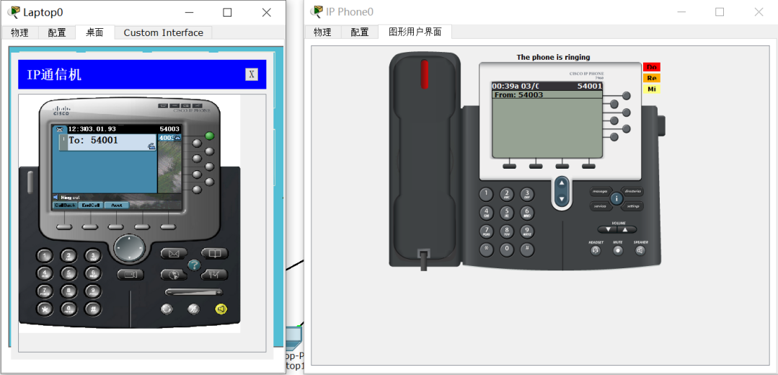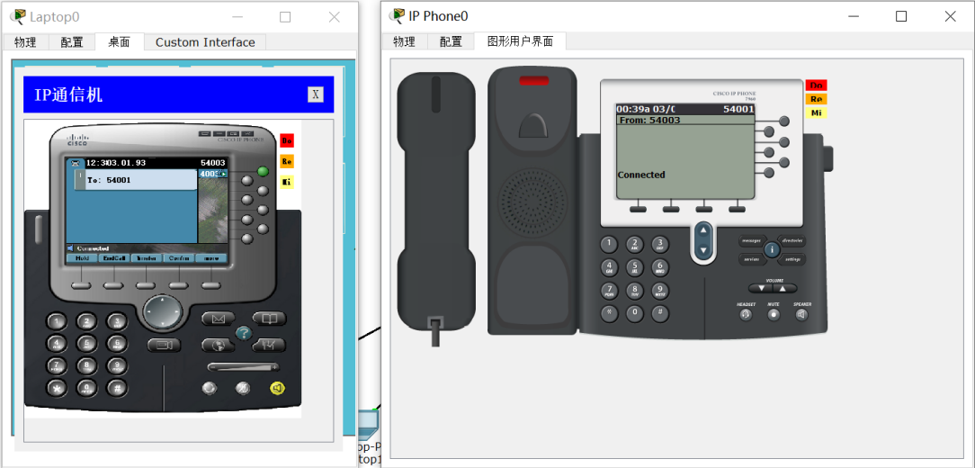

* IP Phone0给Laptop0拨打电话（Phone-PC）：

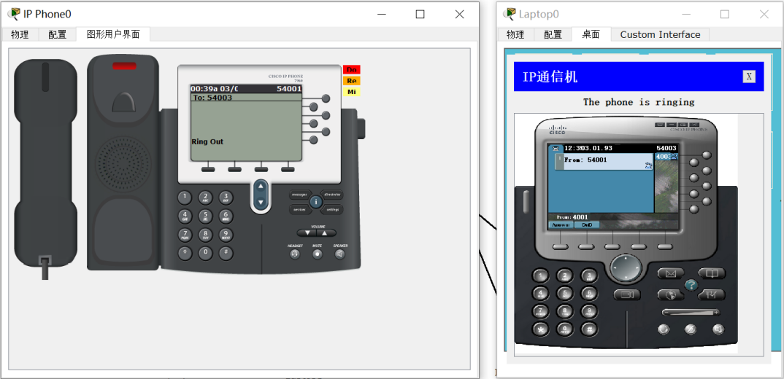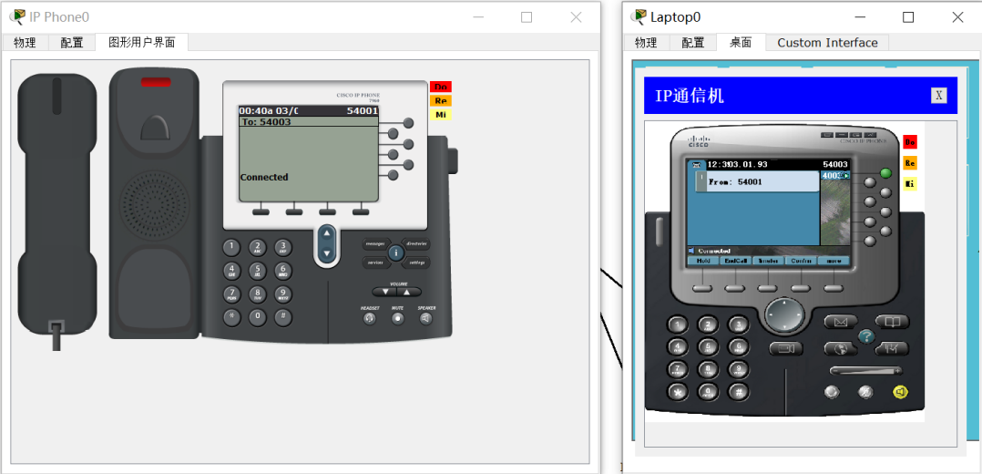

**2.多电话接入**

如果要再加入话机，只需进行以下步骤：

* 将IP Phone插上电源并连接到交换机
* 在路由器中设置其电话号码

一旦路由器电话数量达到上限，则调整电话数量：

* telephony-service
* max-dn 10
* max-ephone 10

若交换机某个VLAN端口使用已满，可以进行扩展：

* interface range fa0/1-10
* switchport mode access
* switchport voice vlan 1

例如，本次实验添加了IP Phone2，由于连接到的交换机端口fa0/6不在原来的VLAN内，为保证互通，扩展了原有VLAN：

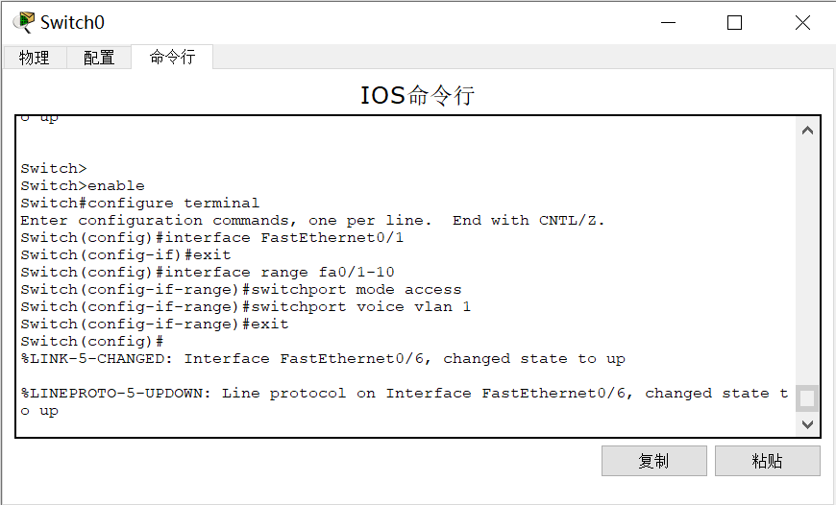

配置电话号码：

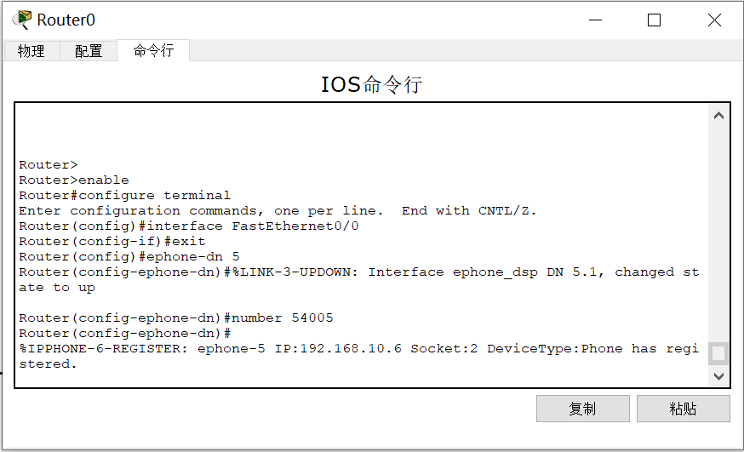

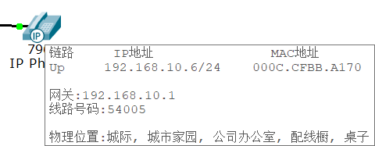

给IP Phone0拨号：

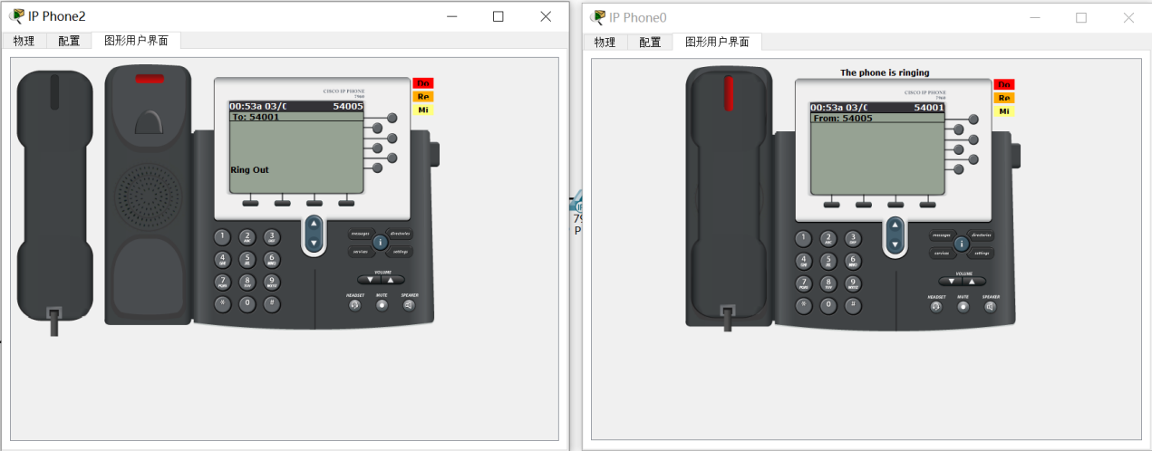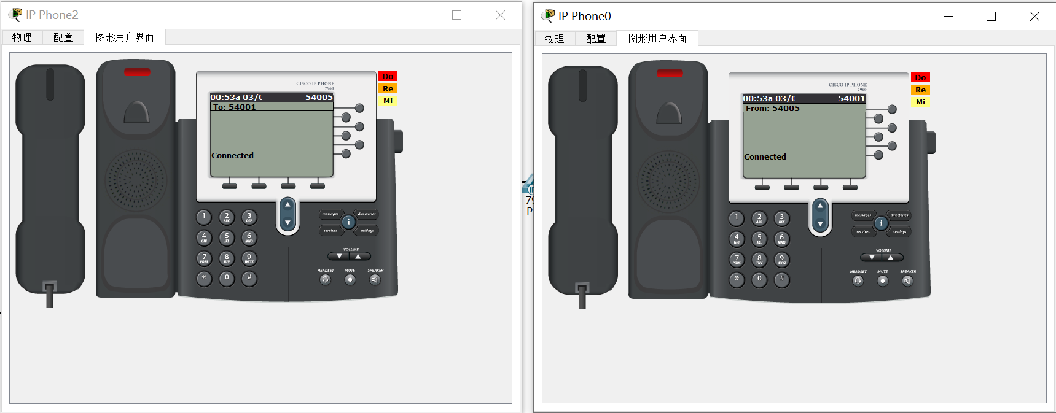

**3.查看话机IP地址**

由上述实验步骤可知，悬停在话机上就会弹出话机信息框，不但能查看话机IP地址，还能查看电话号码等信息。

**4.话机配置方式**

由实验步骤可知，在先前的话机配置完成后，才可以接入新话机进行配置。原因可能是在路由器内定义新话机时，路由器会在局域网中寻找需要配置的话机并分配配置信息。若有多个话机同时需要配置，路由器无法决定如何分配，可能导致错误。